《信号与系统》试题

闭卷（∨）适用年级：电气2007

姓名： 学号： 专业年级：

1．（15分）计算：
（1）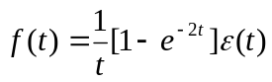，求F(S),并标明收敛域。
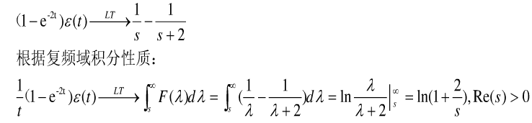

（2）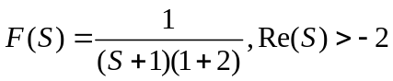，求f(t)并画出波形。
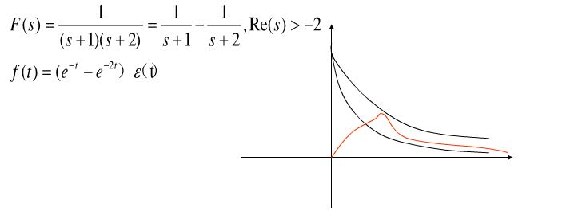

（3）计算积分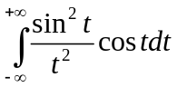

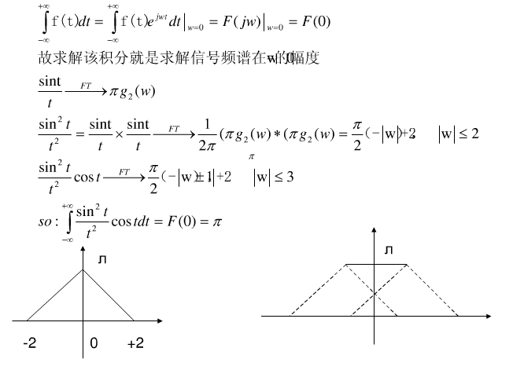

2.（20分），假设关于一个系统函数H(S),单位冲激响应h(t)的因果稳定系统，给出如下信息：
- H(1)=1/6
- 当输入为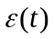时，输出是绝对可积的
- 当输入为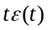时，输出不是绝对可积的
- 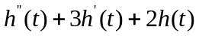是有限持续期的
- 在无穷远处只有一个零点。

- 确定H(S),画出零极点图，并标明收敛域
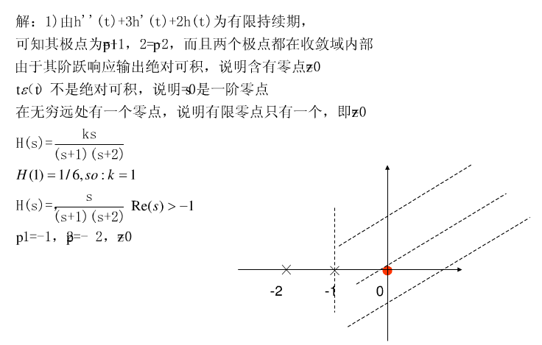
- 求出该系统的单位冲激响应h(t)
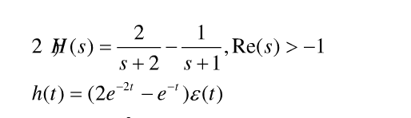
- 若输入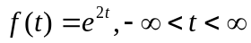为求系统的输出y(t)
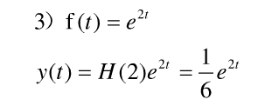
- 写出表征该系统的线形常系数微分方程;
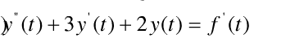
- 画出该系统的模拟方框图。
3.(20分) 如下图（A）系统，设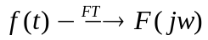，已知F(jw)，H(jw)分别如图（B）.（C）所示，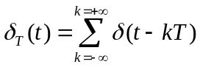。
- 画出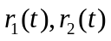的频谱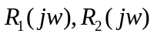图形.
- 当T=1,T=2时分别画出y(t)的频谱Y(jw)图形。

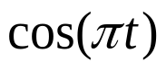
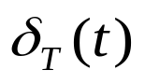
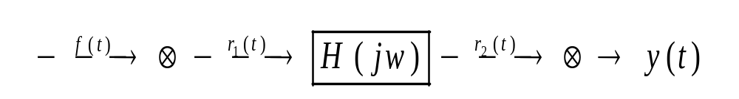
(A)

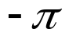
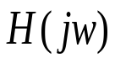
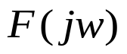
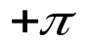
-
+
W
1
0
(C)
1
W
0
(B)

4. （10分）某连续时间LTI系统的阶跃响应为：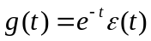，确定并画出信号f(t)的零状态响应y(t). f(t)如图所示：
t
f(t)
0 1 2 3 4
1

5．(10分) 求函数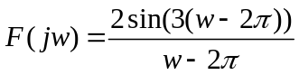的傅立叶反变换f(t)。
6.（10分） 计算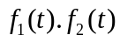的卷积积分，其中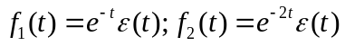。
7．(15分)计算和判断
- 计算A=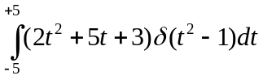
- 如果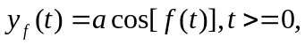试判断该系统的线性和时不变特性。
- 请谈谈你对《信号与系统》这门课程的认识。

